**Carrera:**

Ingeniería de Software

**Asignatura**:

Gerencia de Procesos

**Facilitador(a)**

Ing. Simón Jiménez

**Entrega de:**

Actividades de Diagrama del Árbol,

Diagramas de causa y efecto,

Y Diagramas de Pareto

**Presentado por:**

Scarlett Mariel González A.

**Matrícula:**

A00106364

**PERIODO ACADEMICO:**

**SEPTIEMBRE- DICIEMBRE 2021**

**DISTRITO NACIONAL**

Contenido

1.Diagrama de Árbol 3

1. Responde lo siguiente: 3

2. Analiza este problema con la herramienta: 4

Diagrama Causa y Efecto 5

Diagramas de Pareto 10

Referencias 24

## 1.Diagrama de Árbol

### 1. Responde lo siguiente:

1. ¿Cómo debe plantearse el problema en el árbol de problemas?
2. ¿Cuáles son las características de los planteamientos en el árbol de problemas?

Respuestas:

1. El problema debe plantearse identificando en primer lugar el problema en forma general, lo cual constituirá el tronco en el diagrama del árbol. Dicho esto, se utiliza la jerarquización para entonces subdividir el problema general en sus posibles causas siendo estas posteriormente las raíces, mientras que, en la parte posterior se subdividen los efectos de dicho problema que representarían en este caso las hojas.
2. Entre sus principales características, están la facilidad de análisis y jerarquización, la identificación de efectos, y la posibilidad de planteamiento de acciones positivas que contrarresten las causas presentadas. Esto se debe a que, el árbol de problemas permite enumerar el problema y sus consecuencias, además de establecer el nivel de prioridad para análisis de una causa raíz encontrada.

### 2. Analiza este problema con la herramienta:

Problema: “El campus principal de APEC tiene déficit de parqueo en horas pico”

Improductividad y retraso de las clases

Disminución de población estudiantil

Descontento, frustración y estrés

Aumento de congestionamientos en las avenidas cercanas

Estacionamiento de vehículos en zonas no permitidas

Retrasos de maestros y estudiantes

Aumento de Accidentes

Efectos

Causas

Déficit de parqueo en el campus principal de Apec en horas pico

Inexistencia o poco seguimiento a normas de tiempo de estacionamiento.

Alto flujo vehicular.

Distribución inadecuada de parqueos por docentes/estudiantes.

Inexistencia de nuevos métodos de estacionamiento.

Alto crecimiento estudiantil.

Aumento de Clases presenciales a horas pico.

Falta de transporte universitario destinado a estudiantes.

Terreno insuficiente

Mala administración

## Diagrama Causa y Efecto

1. **¿Cuál es el propósito del diagrama de Ishikawa?**

El diagrama de causa-efecto tiene entre sus diversos propósitos como principal el de representar gráficamente las relaciones existentes entre las causas posibles y sus efectos(problema). Además, permite facilitar el análisis profundo y consenso de las causas raíz (mediante el uso de las 6Ms) de forma inmediata con el fin de emplear la búsqueda de soluciones inmediatas.

1. **¿Cuáles son los diferentes métodos de construcción del diagrama de Ishikawa?**

* **El método de construcción de las 6M** es uno de los primeros métodos que consiste en agrupar las causas potenciales en seis ramas (métodos de trabajo, mano o mente de obra, materiales, maquinaria, medición y medio ambiente.). Posee la ventaja de ser utilizada cuando el proceso no se conoce con detalle. Sin embargo, tiende a concentrarse más en el proceso que en el producto.
* En **método de construcción del** **flujo del proceso**, consiste en preparar un diagrama de flujo del proceso donde se considera al proceso completo como una causa potencial del problema. Tiene la ventaja principal de descubrir otros problemas no considerados inicialmente. Sin embargo, es difícil usarlo por mucho tiempo, sobre todo en procesos complejos.
* **El método de estratificación o enumeración de causas,** a diferencia de los métodos anteriores de ir directo a las principales causas potenciales, sin agrupar como en el método de las 6M y con conocimiento concreto de los procesos, poder realizar una serie de preguntas a través de una sesión de lluvia de ideas como el método de las **5-why o porques**. Sin embargo, se requiere un mayor conocimiento del producto o el proceso.

1. **Recuerde cuáles son algunas de las causas o situaciones asociadas a cada una de las 6M.**

Entre las causa o situaciones asociadas dentro de las 6M, se encuentran:

* Mano de obra

• Conocimiento: ¿la gente conoce su trabajo

• Entrenamiento: ¿están entrenados los operadores?

• Capacidad: ¿se espera que cualquier trabajador pueda llevar a cabo de manera eficiente su labor?

• ¿La gente está motivada?, ¿sabe la importancia de su trabajo por la calidad?

* Métodos

• Estandarización: ¿las responsabilidades y los procedimientos de trabajo están definidos clara y adecuadamente o dependen del criterio de cada persona?

• Excepciones: cuando el procedimiento estándar no se puede llevar a cabo, ¿existe un procedimiento alternativo claramente definido?

• Definición de operaciones: ¿están definidas las operaciones que constituyen los procedimientos?

* Máquinas o equipos

• Capacidad: ¿las máquinas han demostrado ser capaces de dar la calidad que se les pide?

• ¿Hay diferencias?: al hacer comparaciones entre máquinas, cadenas, estaciones, instalaciones, etc., ¿se identificaron grandes diferencias?

• Herramientas: ¿hay cambios de herramientas periódicamente?, ¿son adecuados?

• Mantenimiento: ¿hay programas de mantenimiento preventivo?, ¿son adecuados?

* Material

• Variabilidad: ¿se conoce cómo influye la variabilidad de los materiales o materia prima sobre el problema?

• Cambios: ¿ha habido algún cambio reciente en los materiales?

• Proveedores: ¿cuál es la influencia de múltiples proveedores?, ¿se sabe si hay diferencias significativas y cómo influyen éstas?

• Tipos: ¿se sabe cómo influyen los distintos tipos de materiales?

* Mediciones

• Disponibilidad: ¿se dispone de las mediciones requeridas para detectar o prevenir el problema?

• Definiciones: ¿están definidas operacionalmente las características que se miden?

por los operadores para tomar mediciones son los adecuados?

• Calibración o sesgo: ¿existe algún sesgo en las medidas generadas por el sistema de medición?

* Medio ambiente

• Ciclos: ¿existen patrones o ciclos en los procesos que dependen de las condiciones del medio ambiente?

• Temperatura: ¿la temperatura ambiental influye en las operaciones?

1. **Elija dos de los problemas siguientes y aplíqueles, preferentemente en equipo, un diagrama de Ishikawa.** 
   * 1. ***¿Cuáles son los obstáculos para que una persona baje de peso?***
     2. *¿Qué aspectos influyen en la elaboración de una buena sopa de arroz?*
     3. *¿Cuáles son los problemas principales para lograr una verdadera transformación hacia la calidad?*
     4. ***¿Por qué el tránsito en una gran ciudad es lento?***
     5. *¿Cuáles son las causas por las que una persona llega tarde a una cita?*
     6. *¿Cuáles son las causas del ausentismo en una empresa?*

* Problemas seleccionados: I y IV
  + - ***¿Cuáles son los obstáculos para que una persona baje de peso?***
    - ***¿Por qué el tránsito en una gran ciudad es lento?***

1. ***¿Cuáles son los obstáculos para que una persona baje de peso?***

Delimitación del problema: Las personas enfrentan muchos obstáculos para bajar de peso.

**Medición**

**Materiales**

**Métodos**

No respetar los horarios de comida

No planificar la dieta adecuada

Adquisición de frutas y vegetales a un alto precio

Excesos de Azúcar en alimentos

Alimentos altos en grasas

Alto consumo de bebidas gaseosas y cerveza

No realizar ejercicio

No tomar suficiente agua

Comer compulsivamente

Consumo de comida rápida

Las personas enfrentan muchos obstáculos para bajar de peso

Cantidad incorrecta de rutinas de ejercicio

Factores genéticos como obesidad familiar

Falta de medición de porciones en las comidas

Cultura o religión que conserve la persona

Presión social

Falta de disciplina y auto control

Poca o ninguna definición de calorías requeridas diariamente

Desmotivación

**Factor Humano**

***¿Por qué el tránsito en una gran ciudad es lento?***

**Factor Humano**

Delimitación del problema: el tránsito en una gran ciudad es lento.

**Medio Ambiente**

**Maquinaria**

Calles y carreteras estrechas

**Materiales**

Poca o ninguna señalización de transito

Semáforos obsoletos

Irrespeto a las señales de transito

Choferes inexpertos

Personas que cruzan peatonales con el semáforo en rojo

Perdida de energía eléctrica de semáforos

Exceso de vehículos de todo tipo

El tránsito en una gran ciudad es lento.

Falta de capacitación de las autoridades viales

Desconocimiento o ignorancia a las leyes de transporte

Actividades de Mantenimiento de vías en horarios inoportunos

Falta de parqueos

Falta de asistencia vehicular inmediata ante accidentes

Vías de tránsito en mal estado

**Métodos**

## Diagramas de Pareto

**5. ¿Cuál es el propósito del diagrama de Pareto?**

El diagrama de Pareto tiene como propósito ayudar a localizar los problemas vitales, así como sus causas más importantes. Es decir, tiene por objetivo priorizar aquellos problemas y las causantes a fin de escoger un proyecto que pueda alcanzar la mejora más grande con el menor esfuerzos.

**6. ¿En qué consiste el principio de Pareto o “Ley 80- 20”?**

Este principio es una regla empírica, la cual reconoce que “sólo unos pocos elementos (20%) generan la mayor parte del efecto (80%). Este representa el sustento del diagrama de Pareto y que en otras palabras dice que la totalidad de problemas que se dan en una organización, sólo unos cuantos son realmente importantes.

**7. En un análisis de Pareto, en primer lugar, se debe hacer un Pareto para problemas y después un Pareto de segundo nivel para causas. Explique en qué consiste cada uno de éstos y proporcione un ejemplo para ilustrarlo.**

* Pareto de problemas o de primer nivel: consiste en identificar el grado de los problemas o fallas de un producto y saber que tan frecuente son esos problemas.
* Pareto para causas o de segundo nivel: sirve para orientarse exclusivamente hacia la búsqueda más intensiva de las causas del problema de mayor impacto.

Ejemplo practico

En una compañía de diseño de software se registraron en el último trimestre, un aumento considerable de las quejas de los clientes orientado tanto en la instalación y mantenimiento de las redes, además del comportamiento del software.

Luego se analizan las causas del 80% del problema de las quejas

En su mayoría este se debe al personal de postventa. En este caso se realiza nuevamente las posibles causas que causan que el personal de postventa no sea efectivo, utilizando otras herramientas como la encuesta o por el método de los 5 porques para cada una de las quejas que representan dicho 80%.

**8. ¿La escala izquierda en un DP siempre tiene que estar en frecuencia de defectos?**

Depende del contexto del problema a analizar, para ciertos casos cuando se analizan costos o tiempo de demora se pueden ubicar dichos valores en la escala izquierda representando la frecuencia de dicha incidencia.

**9. En una fábrica de ropa se tiene el propósito de reducir el número de defectos en las prendas de vestir, por lo que se considera necesario identificar el defecto más importante y atacar la causa fundamental del mismo.**

En la tabla 10.4 se muestran los defectos encontrados en las prendas de vestir fabricadas en dos semanas.

1. Haga un Pareto de primer nivel para encontrar cuál de los defectos es el más importante.
2. Para el defecto más importante aplique un análisis de Pareto por turno.
3. ¿Cuáles son las pistas principales para reducir los defectos en las prendas de vestir?

a)

Tabla 10.4 Defectos en las prendas de vestir, 1o. al 15 de febrero.

* Defectos de costura: 13
* Defectos de corte: 22
* Defectos de tela: 14
* Defectos de hilo: 52
* Defectos de montaje: 20

Total de defectos = 121

|  |  |  |  |  |
| --- | --- | --- | --- | --- |
| **Defectos** | **Frecuencia Relativa** | **Frecuencia Acumulada** | **Porcentaje** | **80-20** |
| Hilo | 52 | 52 | 42.98% | 80% |
| Corte | 22 | 74 | 61.16% | 80% |
| Montaje | 20 | 94 | 77.69% | 80% |
| Tela | 14 | 108 | 89.26% | 80% |
| Costura | 13 | 121 | 100.00% | 80% |
|  | 121 |  |  |  |

1. El defecto más predominante según la gráfica obtenida, el 80% de los problemas son debido a defectos de hilo, corte y posteriormente montaje.
2. Los defectos de hilo por turno son:

|  |  |  |  |  |
| --- | --- | --- | --- | --- |
| **Turno** | **Frecuencia relativa** | **Frecuencia acumulada** | **Porcentajes** | **80-20** |
| 3 | 27 | 27 | 51.92% | 80% |
| 1 | 13 | 40 | 76.92% | 80% |
| 2 | 12 | 52 | 100.00% | 80% |
|  | **52** |  |  |  |

* Se puede apreciar que los defectos de hilo como de corte se presenta en el tercer y primer turno.

* Los defectos de Corte por turno son:

|  |  |  |  |  |  |
| --- | --- | --- | --- | --- | --- |
| **Turno** | **Frecuencia relativa** | **Frec.acumulada** | **% Fr. Absoluta** | **% Porcentaje** | **80-20** |
| 3er turno | 9 | 9 | 40.91% | 40.91% | 80% |
| 2do turno | 7 | 16 | 31.82% | 72.73% | 80% |
| 1er turno | 6 | 22 | 27.27% | 100.00% | 80% |
|  | **22** |  | **100.00%** |  |  |

1. Gráfico

   Descripción generada automáticamenteSe puede concluir que para reducir los defectos en las prendas de vestir es necesario verificar los materiales, su calidad y su procesamiento.

**10. En una fábrica de válvulas se está buscando reducir la cantidad de piezas defectuosas. Cada molde está dividido en tres zonas, cada una de las cuales incluye dos piezas. Como punto de partida se recaban datos mediante la hoja de verificación de la tabla 10.5, en la cual se especifica el tipo de problemas, el producto y la zona del molde. La tabla 10.5 muestra los datos obtenidos en dos semanas.**

a) Realice un análisis de Pareto completo.

b) ¿Cuál es el problema más importante?

c) ¿Cuáles son las principales pistas para encontrar la causa principal del problema principal?

a)

|  |  |  |  |  |
| --- | --- | --- | --- | --- |
| **Causas** | **Frecuencia** | **Fr %Absoluta** | **Frecuencia Acumulada** | **80-20** |
| **Porosidad** | 75 | 52% | 75 | 80% |
| **Llenado** | 44 | 82% | 121 | 80% |
| **Maquinado** | 18 | 94% | 139 | 80% |
| **Ensamble** | 9 | 100% | 146 | 80% |
|  | 146 |  |  |  |

a)

b) El 80% del problema más importante se debe a la porosidad.

11. En una empresa del ramo gráfico se ha llevado durante dos meses el registro del tipo de defectos que tienen los productos finales. Se obtuvieron los siguientes problemas con sus respectivos porcentajes: fuera de tono, 35%; manchas, 30%; fuera de registro, 15%; mal corte, 12%; código de barras opaco, 8%. De acuerdo con el principio de Pareto, ¿se puede decir que el problema claramente predominante es que las impresiones están fuera de tono?

Para obtener el 80% del problema, se toman:

* 35% fuera de tono
* 30% manchas
* 15% fuera de registro
* 80% total

|  |  |  |  |  |  |
| --- | --- | --- | --- | --- | --- |
| **Defectos** | **Frecuencia** | **Frecuencia acumulada** | **Frecuencia %** | **Frecuencia acumulada** | **80-20** |
| **Fuera de tono** | 35 | 35 | 35% | 35% | 80% |
| **Manchas** | 30 | 65 | 30% | 65% | 80% |
| **Fuera de registro** | 15 | 80 | 15% | 80% | 80% |
| **Mal corte** | 12 | 92 | 12% | 92% | 80% |
| **Código de barras opaco** | 8 | 100 | 8% | 100% | 80% |
|  | 100 |  | 100% |  |  |

c) En conclusión, se puede determinar que el problema no radica simplemente en las impresiones fuera de tono, sino también en las que están las manchas y porque están fuera de registro.

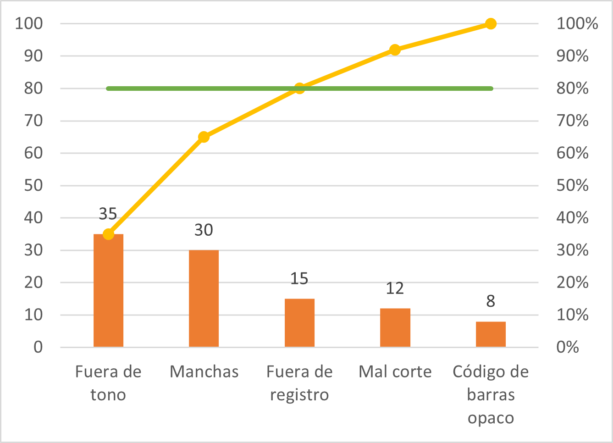

12. Mediante un análisis, se ha detectado que en una empresa se tienen seis tipos básicos de quejas de los clientes, pero cada tipo causó diferente grado de insatisfacción o molestia en el cliente. La escala que se ha utilizado para medir el grado de molestia es el siguiente: máxima molestia (10 puntos), mucha insatisfacción (8), molestia moderada (6), poca (4), muy leve (2). Además, en el análisis se determinó la frecuencia con la que han ocurrido las distintas quejas en el último semestre. La tabla siguiente sintetiza los resultados de tal análisis: Realice un análisis de Pareto para determinar sobre qué tipo de queja se deben dirigir los esfuerzos para atender sus causas. Aplique la característica 2 del diagrama de Pareto.

|  |  |  |  |  |
| --- | --- | --- | --- | --- |
| Tipos de Quejas | Grado de molestia | Frecuencia Acumulada | **Porcentaje** | **80-20** |
| B | 8 | 8 | 27% | 80% |
| F | 8 | 16 | 53% | 80% |
| D | 6 | 22 | 73% | 80% |
| A | 4 | 26 | 87% | 80% |
| E | 4 | 30 | 100% | 80% |
| Total | 30 |  |  |  |

-Dada la gráfica las quejas que se deben atender son los B, D y F.

|  |  |  |  |  |  |
| --- | --- | --- | --- | --- | --- |
| **Tipo de queja** | **Frecuencia por gravedad** | **Frecuencia por gravedad Acum.** | **Frecuencia por gravedad Relativa** | **Frecuencia por gravedad Relativa Acum.** | **80 - 20** |
| **D** | 1,5 | 1,5 | 35,55% | 35,55% | 0,8 |
| **C** | 0,8 | 2,3 | 18,96% | 54,50% | 0,8 |
| **F** | 0,64 | 2,94 | 15,17% | 69,67% | 0,8 |
| **A** | 0,48 | 3,42 | 11,37% | 81,04% | 0,8 |
| **B** | 0,4 | 0,4 | 9,48% | 90,52% | 0,8 |
| **E** | 0,4 | 0,8 | 9,48% | 100,00% | 0,8 |
|  | 4,22 |  | 100,00% |  |  |

* Según la perspectiva del cliente, el tipo de queja d, c y f son las que más le afectan

13. De acuerdo con la información de una hoja de verificación en una línea de proceso de envasado de tequila, se presentaron en el último mes los siguientes resultados en cuanto a defectos y frecuencia.:

|  |  |  |  |  |
| --- | --- | --- | --- | --- |
| Tipos de defectos | Frecuencia Relativa | Frecuencia Acumulada | **Porcentaje** | **80-20** |
| 36% | 80% |
| Etiqueta | 1823 | 1823 | 54% | 80% |
| Botellas sin visuga | 916 | 2739 | 69% | 80% |
| Botellas | 804 | 3543 | 84% | 80% |
| Contraetiqueta | 742 | 4285 | 98% | 80% |
| tapa | 715 | 5000 | 100% | 80% |
| otros | 102 | 5102 |  | 80% |
| Total | 5102 |  |  | 80% |

* En esta serie de defectos, aproximadamente más del 80% que deben de ser atendidos son los problemas de etiquetas, envasado de botellas de visuga botellas normales y de contraetiqueta.

14. En una empresa procesadora de carnes frías se detectan, mediante inspección, los problemas en las salchichas. En la tabla 10.6 se muestran los resultados de una semana.

1. Considerando que la gravedad de los tres problemas es la misma, realice un análisis de Pareto para problemas y detecte cuál es el más trascendente
2. Respecto al problema más trascendente, haga Paretos de segundo nivel (causas) tanto por máquina como por turno.

|  |  |  |  |  |
| --- | --- | --- | --- | --- |
| Problemas en salchichas | Frecuencia Relativa | Frecuencia Acumulada | **Porcentaje** | **80-20** |
| Falta de Vacío | 38320 | 38320 | 85% | 80% |
| Mancha Verde | 4005 | 42325 | 94% | 80% |
| Mancha Amarilla | 2839 | 45164 | 100% | 80% |
| Total | 45164 |  |  | 80% |

-Mas del 80% del problema radica en la falta de vacío en las maquinas empacadoras.

1. Pareto de causas por maquinas:

|  |  |  |  |  |
| --- | --- | --- | --- | --- |
| Problemas en salchichas | Frecuencia Relativa | Frecuencia Acumulada | **Porcentaje** | **80-20** |
| Maquina C | 19744 | 19744 | 44% | 80% |
| Maquina A | 13300 | 33044 | 73% | 80% |
| Maquina B | 12120 | 45164 | 100% | 80% |
| Total | 45164 |  |  |  |

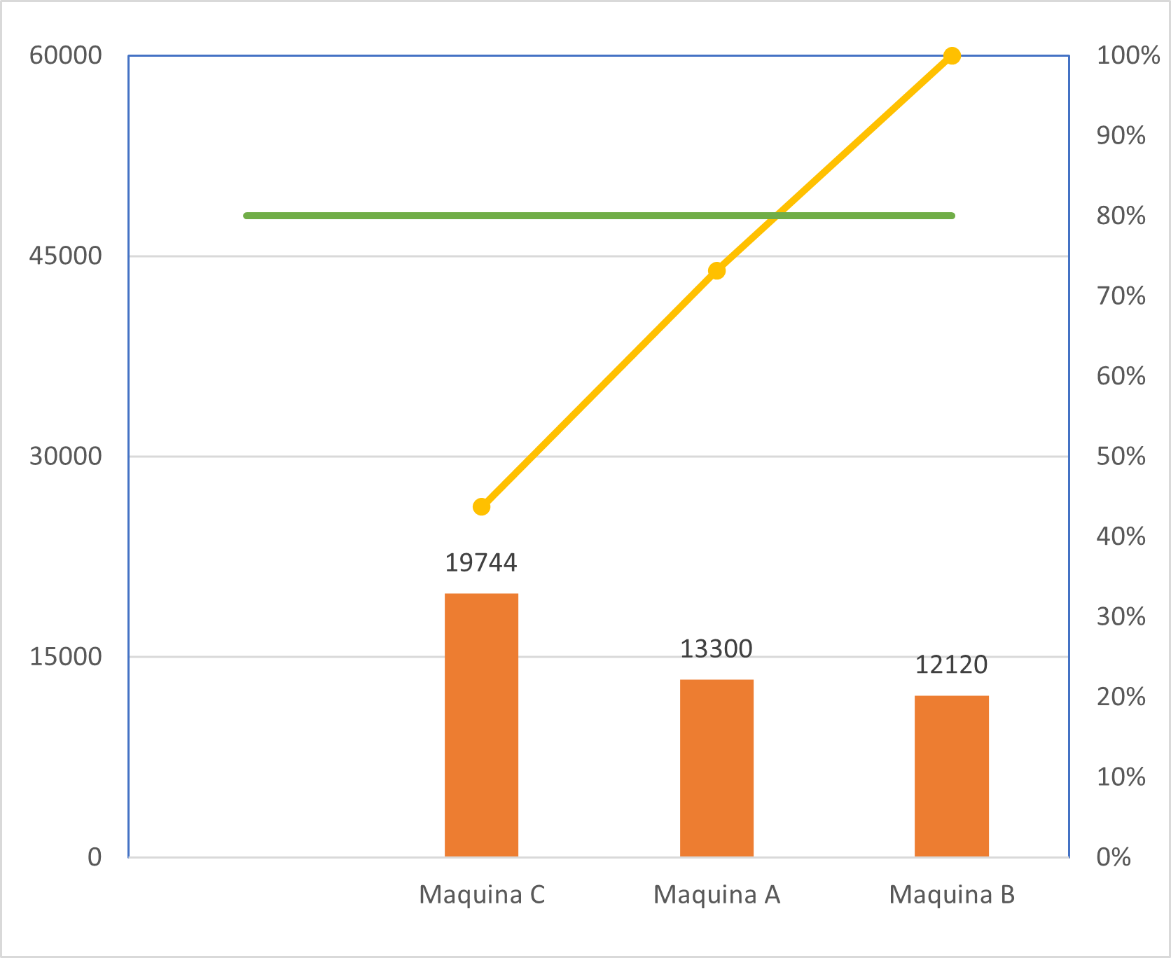

* La mayoría de los problemas son encontrados en las maquinas C y A respectivamente.

|  |  |  |  |  |
| --- | --- | --- | --- | --- |
| Turnos | Frecuencia Relativa | Frecuencia Acumulada | **Porcentaje** | **80-20** |
| I | 19945 | 19945 | 44% | 80% |
| II | 25240 | 45185 | 100% | 80% |
| Total | 45185 |  |  |

* Durante el segundo turno para cada maquina representa mayor causa del problema.Gráfico, Gráfico de barras

  Descripción generada automáticamente

1. Resuelva el problema anterior considerando que la gravedad de los problemas desde el punto de vista del cliente es la siguiente: falta de vacío (4), mancha verde (10), mancha amarilla (8).

|  |  |  |  |  |
| --- | --- | --- | --- | --- |
| **PROBLEMAS** | **FRECUENCIA** | **% Acumul.** | **Porcentaje** | **80-20** |
| **Mancha verde** | 10 | 45% | 45% | 80% |
| **Mancha amarilla** | 8 | 36% | 82% | 80% |
| **falla de vacío** | 4 | 18% | 100% | 80% |
| **TOTAL** | 22 |  |  | 80% |

* Mas del 80% del problema para los clientes radica en la presencia de manchas verdes.

17. Con el objetivo de direccionar mejor los esfuerzos de mantenimiento preventivo en una empresa del área electrónica, se analiza el tiempo caído de los equipos de impresión. Estos equipos se identifican por la línea de producción en la que están instalados.

La tabla 10.7 muestra los tiempos caídos (desperdiciados) en minutos debido a las últimas 100 fallas de los equipos, durante un periodo de cuatro meses.

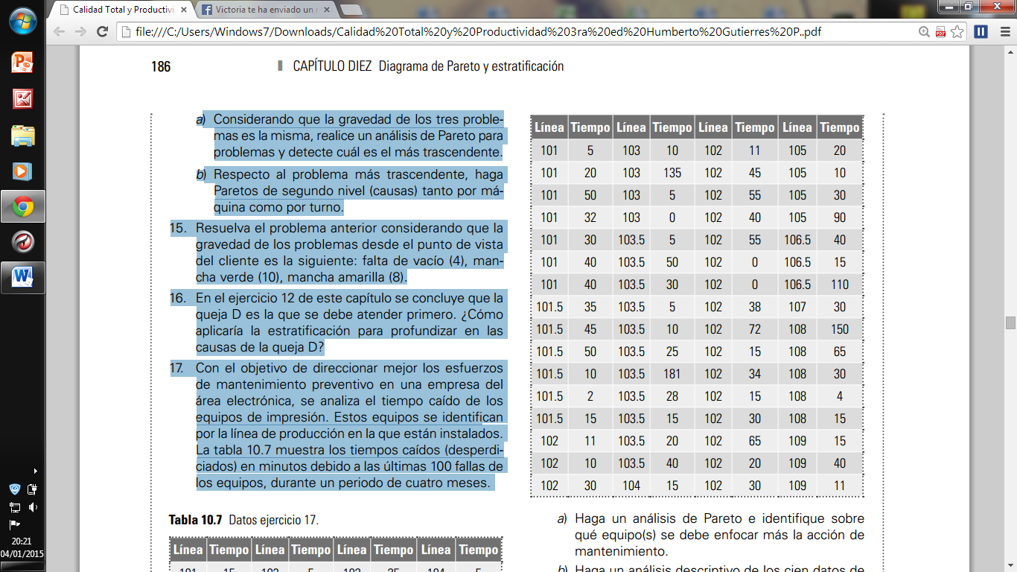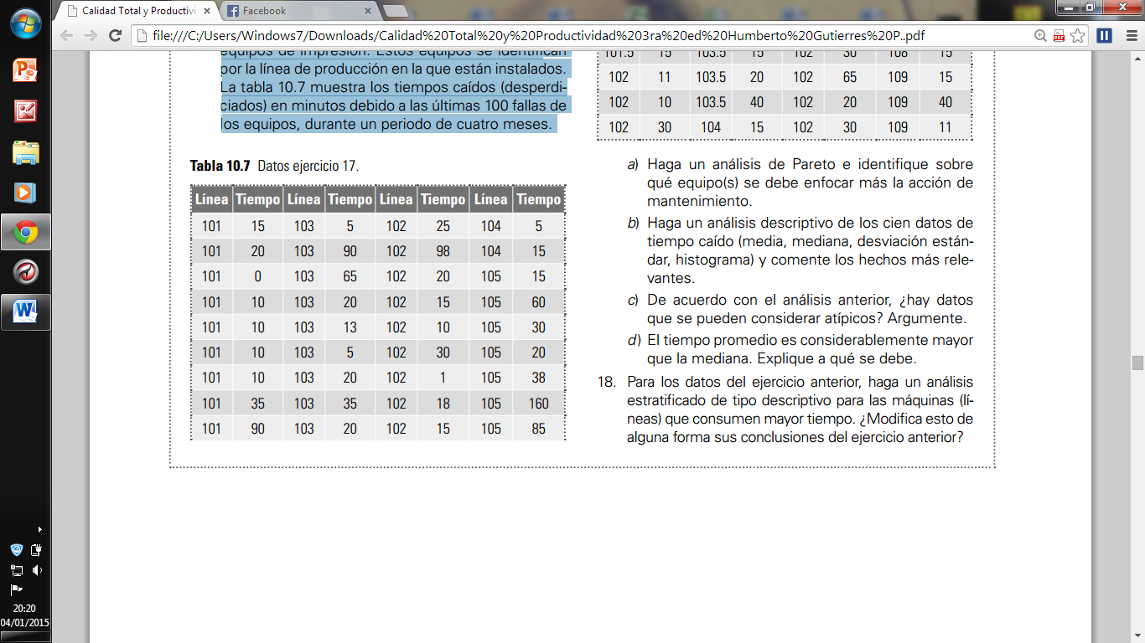

a) Haga un análisis de Pareto e identifique sobre qué equipo(s) se debe enfocar más la acción de mantenimiento.

b) Haga un análisis descriptivo de los cien datos de tiempo caído (media, mediana, desviación estándar, histograma) y comente los hechos más relevantes.

c) De acuerdo con el análisis anterior, ¿hay datos que se pueden considerar atípicos? Argumente.

d) El tiempo promedio es considerablemente mayor que la mediana. Explique a qué se debe.

A)

|  |  |  |  |  |
| --- | --- | --- | --- | --- |
| **Equipos** | **FRECUENCIA** | **% Acumul.** | **Porcentaje** | **80-20** |
| **102** | 808 | 26% | 26% | 80% |
| **105** | 558 | 18% | 43% | 80% |
| **103** | 423 | 13% | 56% | 80% |
| **101** | 417 | 13% | 70% | 80% |
| **103.5** | 409 | 13% | 83% | 80% |
| **108** | 264 | 8% | 91% | 80% |
| **106.5** | 157 | 5% | 96% | 80% |
| **101.5** | 131 | 4% | 100% | 80% |
| Total | 3167 |  |  |  |

b) Media 33.32, desviación estándar 34.63

c) Los equipos con mayor necesidad de mantenimiento son los 102,105,103 y 103.5 respectivamente.

# Referencias

Betancourt, D. F. (30 de noviembre de 2021). *Ingenio Empresa.* Obtenido de El diagrama de Pareto: Qué es y cómo se construye. : www.ingenioempresa.com/diagrama-de-pareto.

Betancourt, D. F. (29 de Noviembre de 2021). *Ejemplo práctico de Ingenio Empresa*. Obtenido de Cómo hacer un árbol de problemas:: https://www.ingenioempresa.com/arbol-de-problemas/

Gutiérrez, H. (s.f.). *Calidad Total y Productividad.* Obtenido de https://canvas.unapec.edu.do/courses/6938/files/folder/Documentos%20de%20consulta?preview=774764

Prof. Simón Jiménez, I. M. (s.f.). *Herramientas para análisis de procesos.* Obtenido de Diagramas de árbol: https://canvas.unapec.edu.do/courses/6938/files/774785/preview